HIS系统安装包打包文档

作者：薛蓓
版本：1.0
时间：2016年4月29日

1.将工程目录下的release目录拷贝出来，例如在桌面或者其他你喜欢的地方。
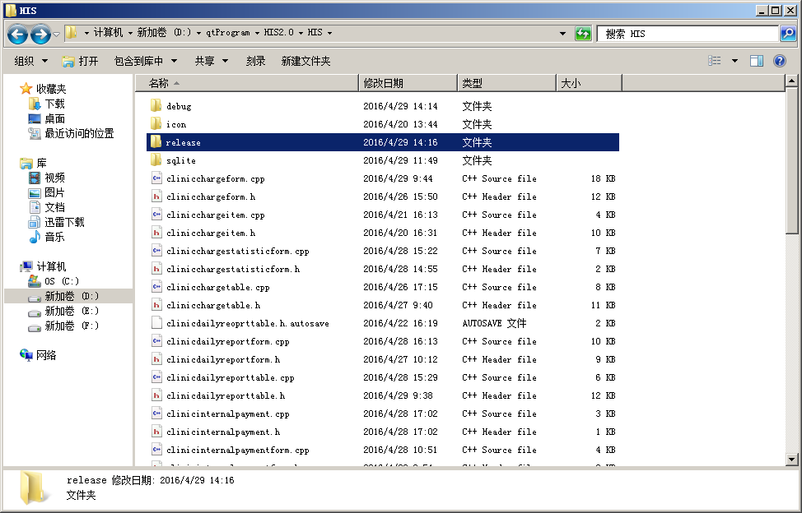
- 将工程目录下的icon和sqlite目录复制到release目录下。
- 将打包需要的链接库和qt环境库都拷贝到release目录下。
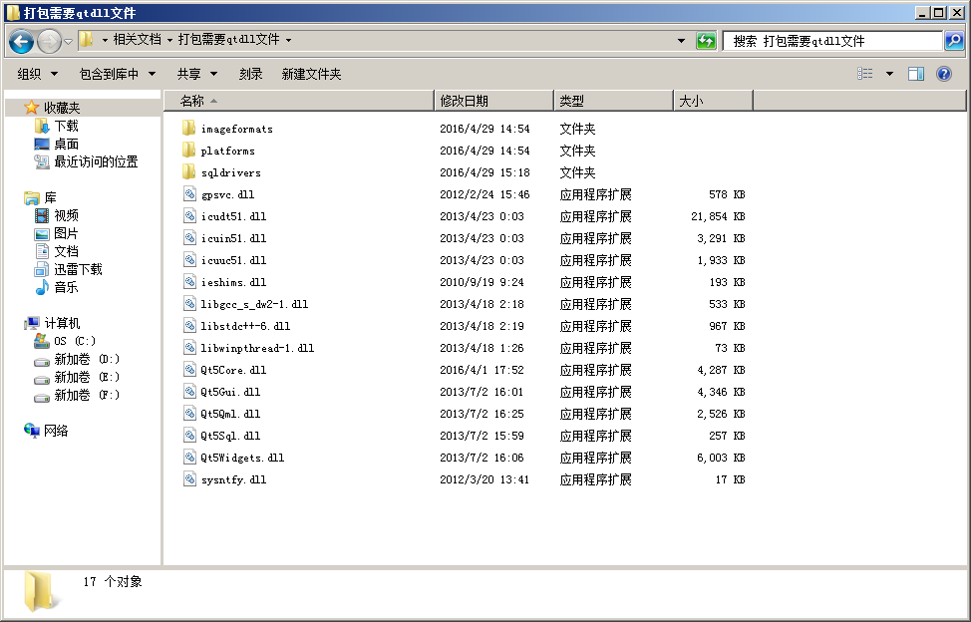
- 此时新的release目录下就有四部分：第一，qt工程编译生成的文件、第二，icon图片文件、第三，sqlite数据库文件、第四，运行需要的dll和环境库。此时，这个文件夹在本机和其他未安装qt的计算机上都是可以直接点击his.exe直接运行的。
- 打开Inno Setup程序，如图下所示：
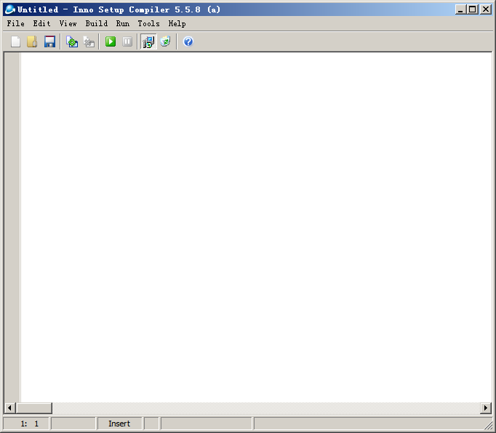
- 点击file - new
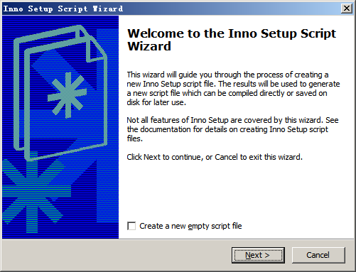
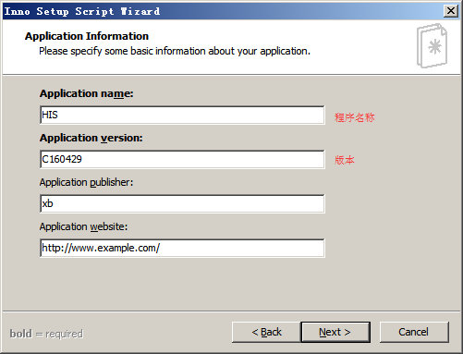
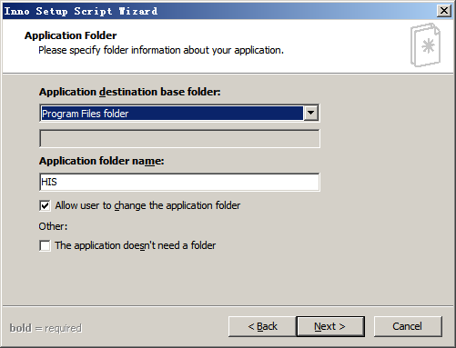

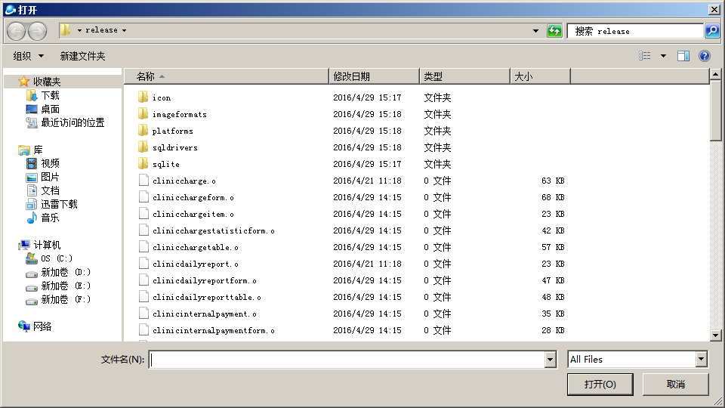
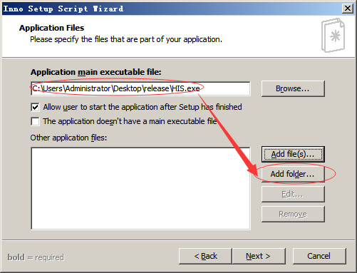
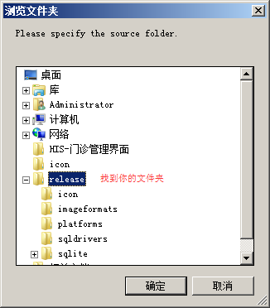
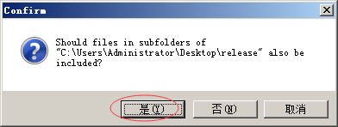
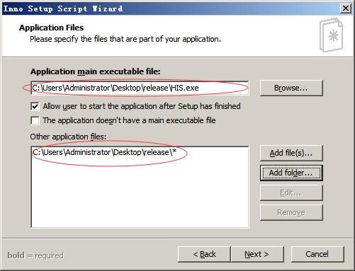
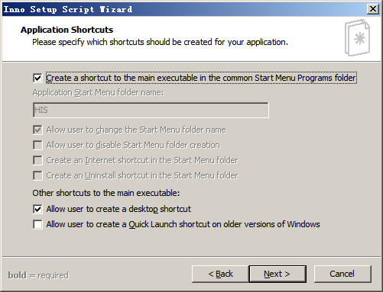
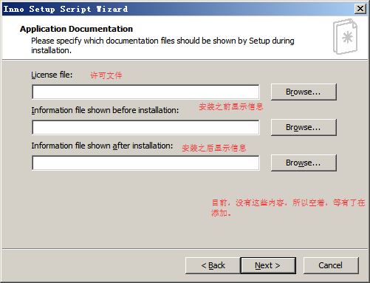
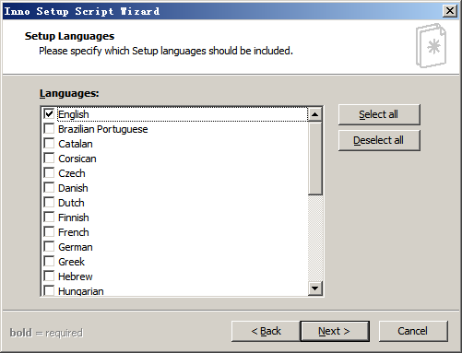
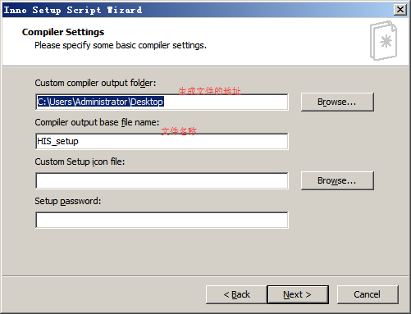
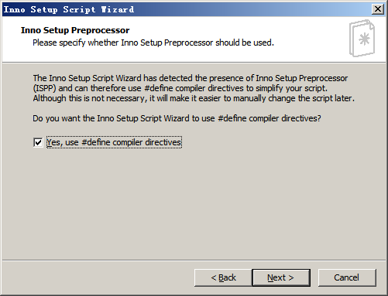
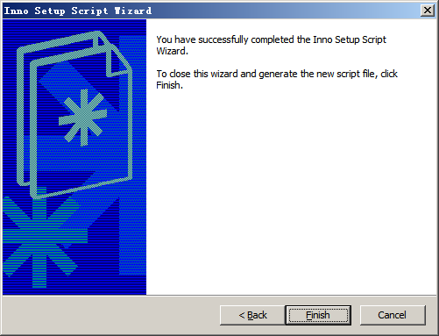
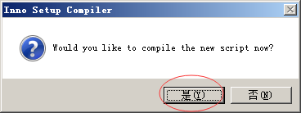
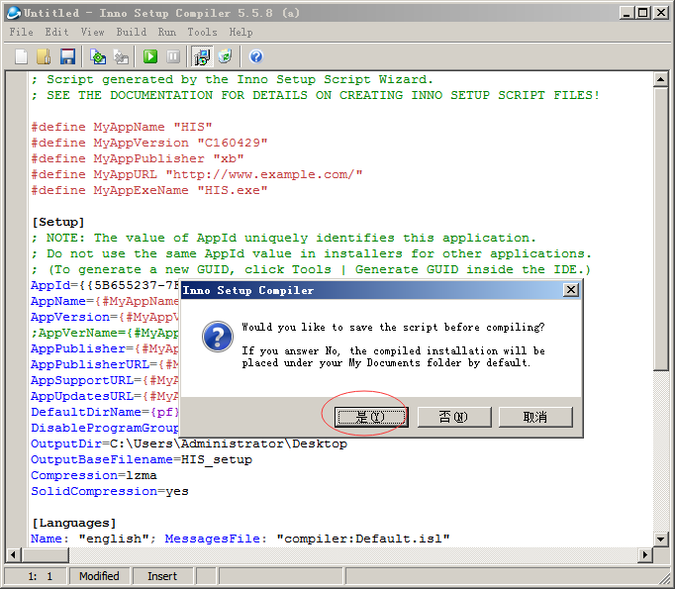
然后保存之后就可以编译了，如下图：
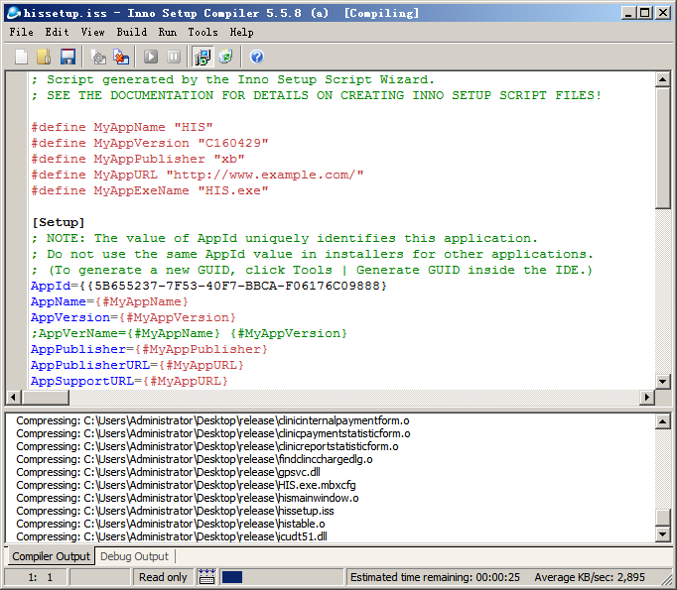
生成安装包文件：
